Ленинградская область, г. Выборг

Всероссийский конкурс экологических проектов «Волонтеры могут все»
Номинация: «Цветущая планета»

Название проекта: "Цветники острова Мюллюсаари"
Организация: МУДО «СЮН» г. Выборга
Коллективное участие
Авторы-руководители: Альт Е.А., Леонтьева О.Е, Шейгус К.В.

Выборг
2021

ПАСПОРТ ПРОЕКТА
Полное название проекта: "Цветники острова Мюллюсаари".
Организация-заявитель: муниципальное учреждение дополнительного образования «Станция юных натуралистов» города Выборга
Почтовый адрес: 188800, Ленинградская обл., г. Выборг, о. Мюллюсаари, д.1
Контактный телефон: 8(81378) 96-820; 8(931) 540-39-68
Сайт организации: cun_vbg@mail.ru
Авторы-руководители: Альт Е.А., Леонтьева О.Е, Шейгус К.В.
Авторы (команда) проекта: Альт А., Шейгус П., Беликова А.

Цель проекта: привлечь детей создавать флористические художественные композиции на территории о. Мюллюсаари.
Задачи проекта:
- Формирование у детей представлений о ландшафтном дизайне.
- Создание эстетического удовольствия для общества.
- Развитие мотивации к творчеству, потребности в саморазвитии, самостоятельности, аккуратности, активности.
- Формирование экологической культуры.
- Воспитание бережного отношения к природе.

Целевая аудитория проекта: ученики города Выборга и Выборгского района.
Сроки и период реализации проекта:2020-2021г
География проекта: территория острова Мюллюсаари.
Условия реализации проекта:
Мир цветов окружает нас всюду - и в лесу, и в парке, и на домашних подоконниках. Цветут и радуют разноцветьем ромашки и астры, розы и пионы, лилии и орхидеи. Мир цветов разнообразен. Это целая планета! Она манит своей красотой, ощущением радости. Знакомство с планетой цветов дарит нам счастье и ощущение гармонии.
Цветники и клумбы являются одним из основных средств декоративного оформления земельных территорий. В летний и осенний периоды уже невозможно представить станцию без цветников. Они выступают в роли «изюминки», придают шарм и неповторимость острову.
Актуальность проекта заключается в том, что благоустройство территории острова позволяет преодолеть противоречие между необходимостью, с одной стороны, сохранного и бережного отношения к природе, а с другой, - потребительского отношения к ней. На разрешение данного противоречия и направлен наш проект.
Мы занимаемся в объединениях «Творческая мастерская», «Цветущая планета» в муниципальном учреждении дополнительного образования «Станция юных натуралистов» города Выборга, также ходим в клуб «Забота». На станции мы учимся выращивать и ухаживать за растениями, а затем использовать их в своих научно-исследовательских работах. Занимаясь ландшафтным дизайном, учимся создавать красоту своими руками, формируем эстетический вкус, получаем технологические навыки и умения, а также используем теоретические знания, на практике участвуя в проведении экскурсий на острове в летний период для воспитанников пришкольных лагерей города и района, а иногда и горожан.
Краткое описание механизма реализации проекта:
Организационный этап
С целью организации деятельности по реализации проекта было организовано заседание клуба «Забота», на котором обсудили декоративно-художественном оформлении клумб и цветников. Совместно с руководителями был составлен план работы.
Исследовательский этап
Прежде чем приступить к работе по оформлению клумб и цветников мы провели небольшое исследование - изучили литературу по данной теме, узнали виды оформления клумб, используемые цветы, способы цветового оформления. Посадочный материал предоставила станция.
Учитывая местоположение участка на территории, мы выбрали шестиугольную и круглую формы клумб. Исходя из особенностей почвы и экологических условий (освещённость – весь световой день, недостаточная влажность, высокая температура воздуха с мая по сентябрь), решили использовать светолюбивые и засухоустойчивые однолетние растения. Мы планируем, что однолетние цветы будут красоваться на клумбах в течение всего лета.
Чтобы правильно расположить выбранные растения, мы создали наглядный проект в виде схемы на бумаге, который поможет нам выявить его недочеты и предотвратить возможные ошибки, а также рассчитать необходимое количество посадочного материала.
Практический этап
До работы на приусадебном участке был проведён инструктаж о правилах безопасного труда и техники безопасности:
- быть осторожными при работе с лопатой и граблями, опасными являются острые кромки рабочих инструментов;
- необходимо работать в перчатках, на голове – косынка или кепка, обувь должна быть удобной и непромокаемой;
- нельзя пить воду, предназначенную для полива растений;
- нельзя пробовать на вкус семена, листья и стебли растений;
- при получении травмы (укол, порез, заноза) необходимо обратиться к учителю за первой помощью
В феврале организация приобрела семена необходимых растений. В начале марта осуществили посев семян на рассаду в теплице. После их всходов вели наблюдения, поливали рассаду. Когда у растения было 3-4-х листочка, мы провели пикировку. До высадки в грунт растения поливали, подкармливали специальным удобрением и закаливали в прохладной теплице.
В конце апреля перекопали землю на участке, разбили на участки согласно эскизу. Для работы использовали лопаты, грабли, колышки, речной песок. Затем педагог Бодров В.В. огородил клумбы деревянными каркасами.
В мае были посажены бархатцы, турецкую гвоздику, цинерария. Около сказочного домика высадили анютины глазки, маргаритки, голубой агератум. После посадки цветы поливали каждый день в течение двух недель, потом – согласно потребностям растений и в соответствии с погодными условиями.
Уход за цветочными культурами продолжился в летний период: полив, подкормка, прополка, обрезка, подсадка.
Заключительный этап
В октябре мы подвели итоги проделанной работы и сделали вывод, что цели проекта реализованы. Самые активные участники проекта были награждены благодарственными письмами.
В результате работы над проектом мы не только оказали посильную помощь в благоустройстве, но и обогатили свои знания о видах цветов, которые можно выращивать в наших условиях, стали лучше разбираться в правилах выращивания растений и ухода за ними.
В летний период мы участвовали в проведении экскурсий.
Дальнейшее развитие проекта: клумбы будем периодически обновлять и размножать.
Ожидаемые результаты:
Предметные:
Обучающиеся должны знать:
-основы построения и создания композиций на клумбах;
-правила ухода за растениями;
- сведения об однолетних и многолетних цветах.
Обучающиеся должны уметь:
-правильно применять инструменты при создании клумб и цветников;
-ухаживать за растениями
Познавательные:
- применять воображение и фантазию в работе;
- повышение уровня заинтересованности в защите и сохранении природной среды;
- использовать на занятиях культуру труда и технику безопасности.
Личностные:
- получение детьми достаточного объема индивидуального личностно значимого опыта, необходимого для успешной самореализации в самостоятельной жизни;
- формирование социально-личностных компетенций, совершенствование полезных социальных навыков, навыков работы в команде, потребности в трудовой деятельности.

Достигнутые результаты
Проект реализован. Мы довольны своей работой. Рассказали одноклассникам о станции. Они заинтересовались проектом, решили присоединиться к нам и создать новый проект.

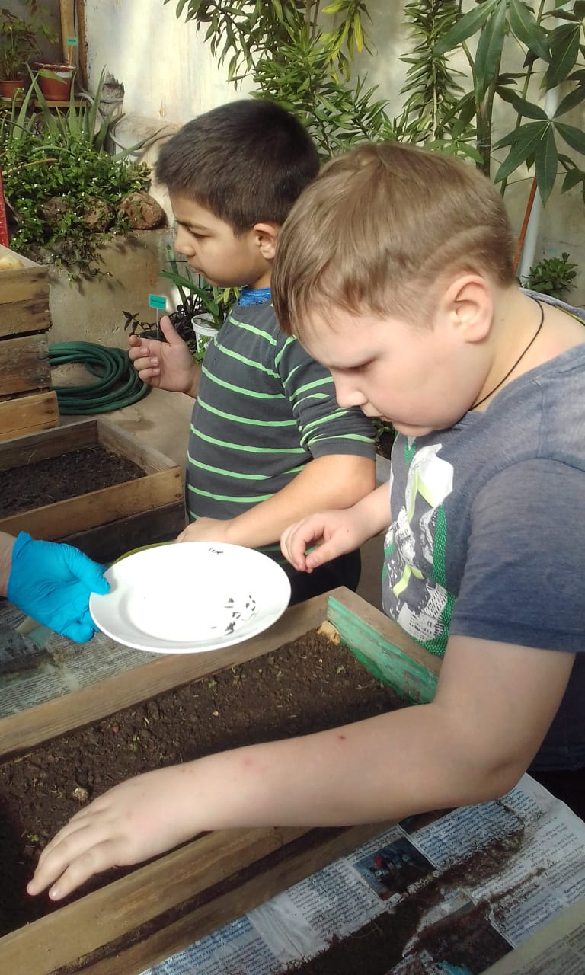
Посадка семян
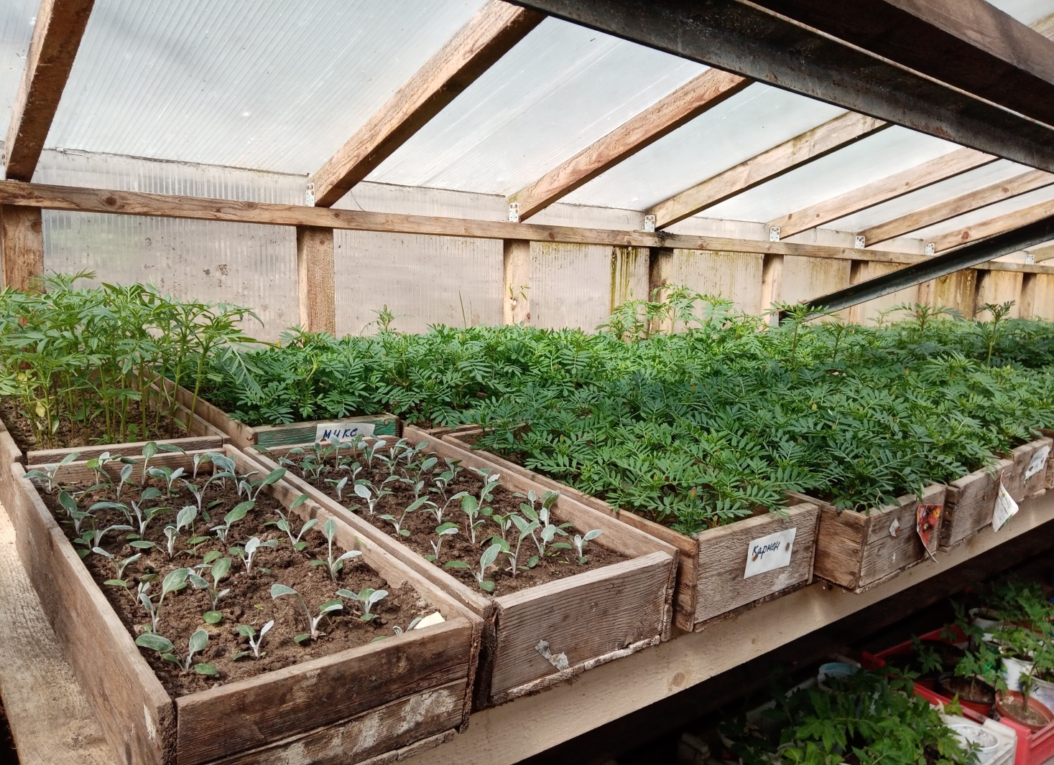
Рассада после пикировки

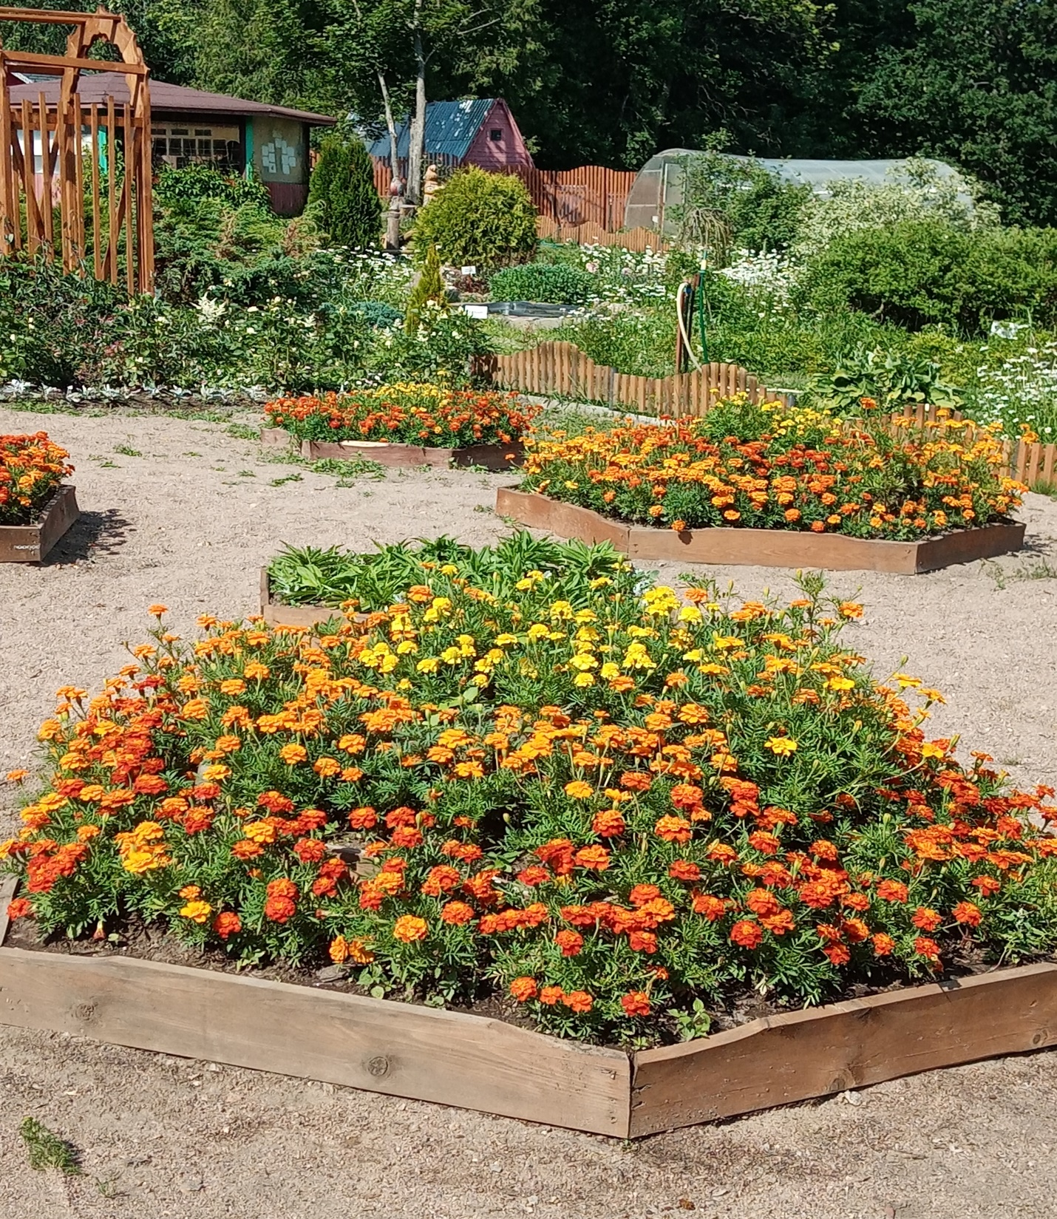
Шестиугольная клумба
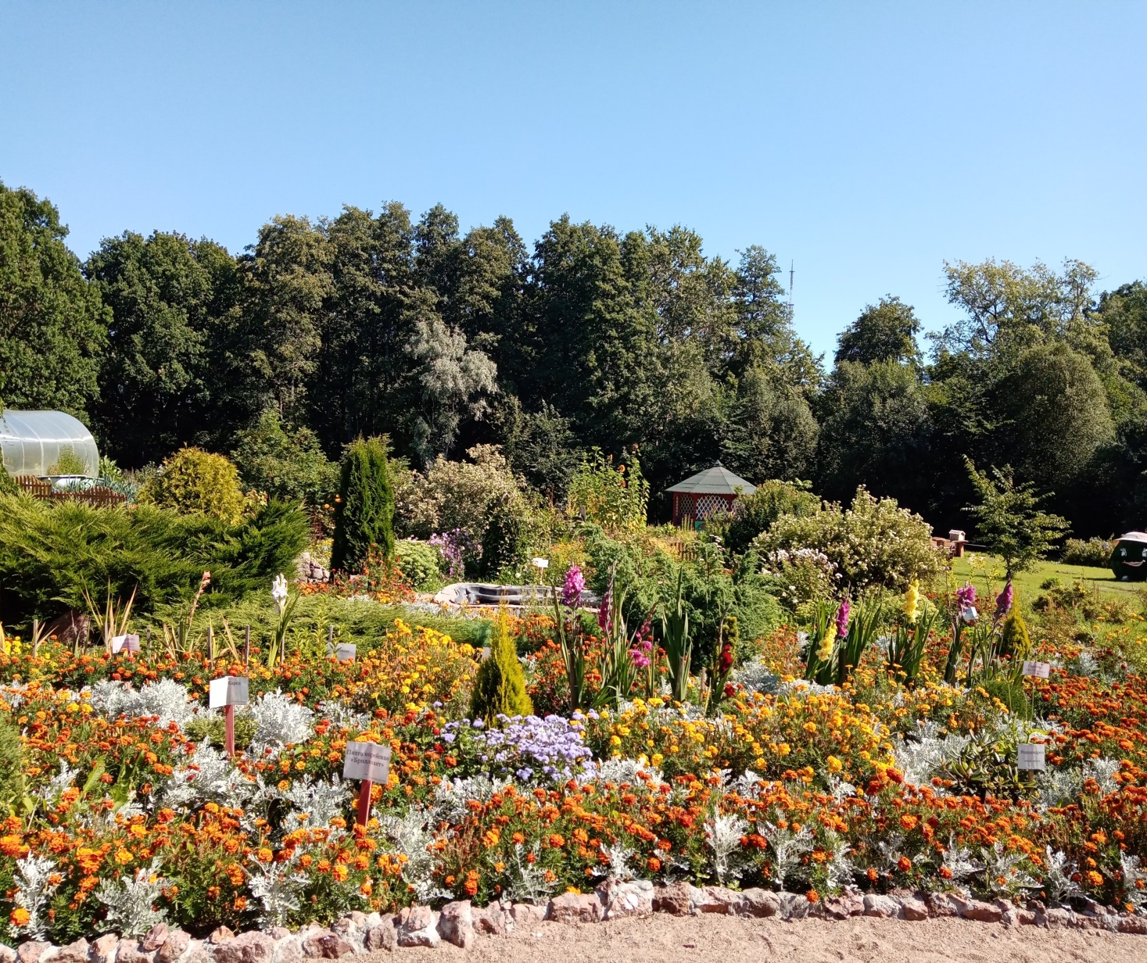

Цветник
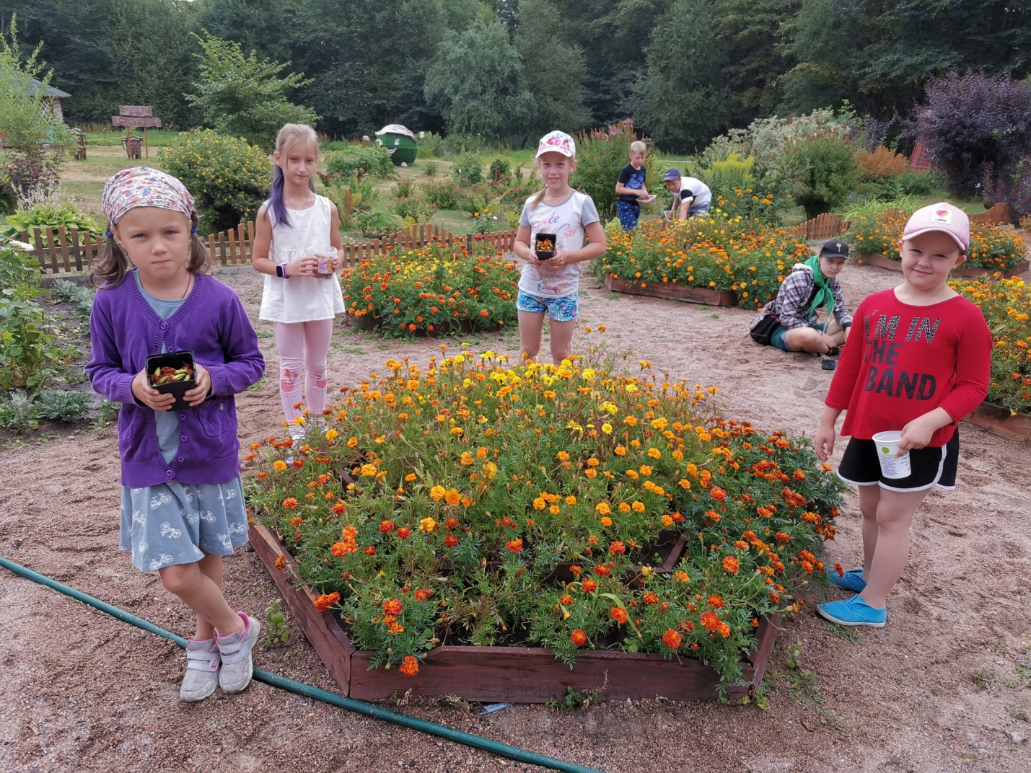
Сбор семян

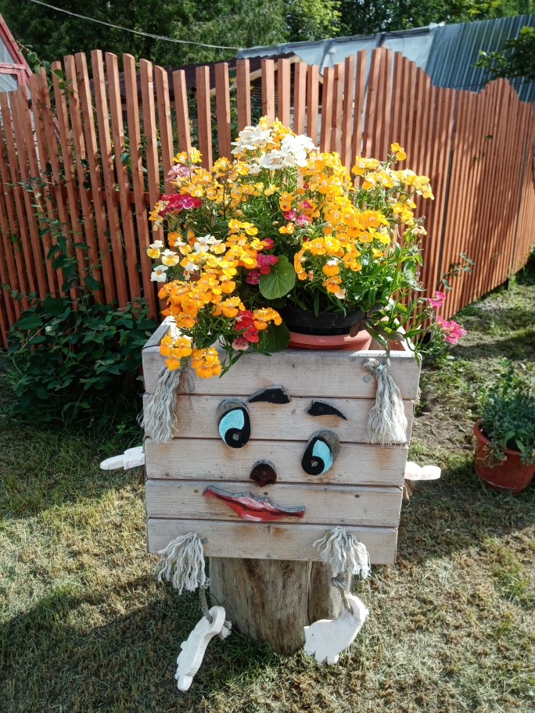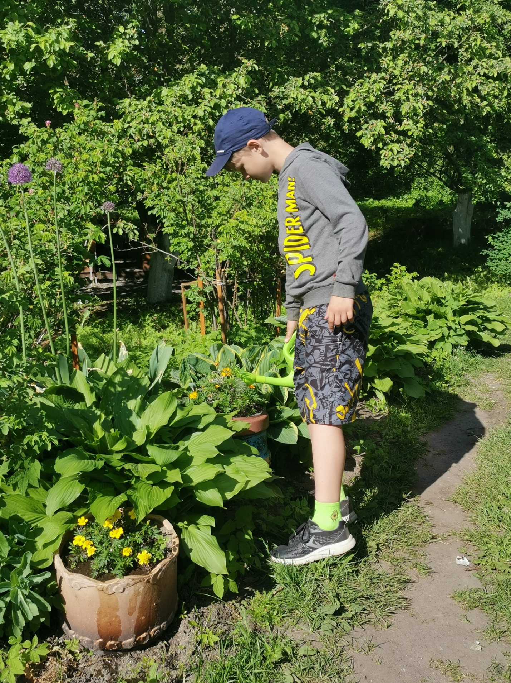

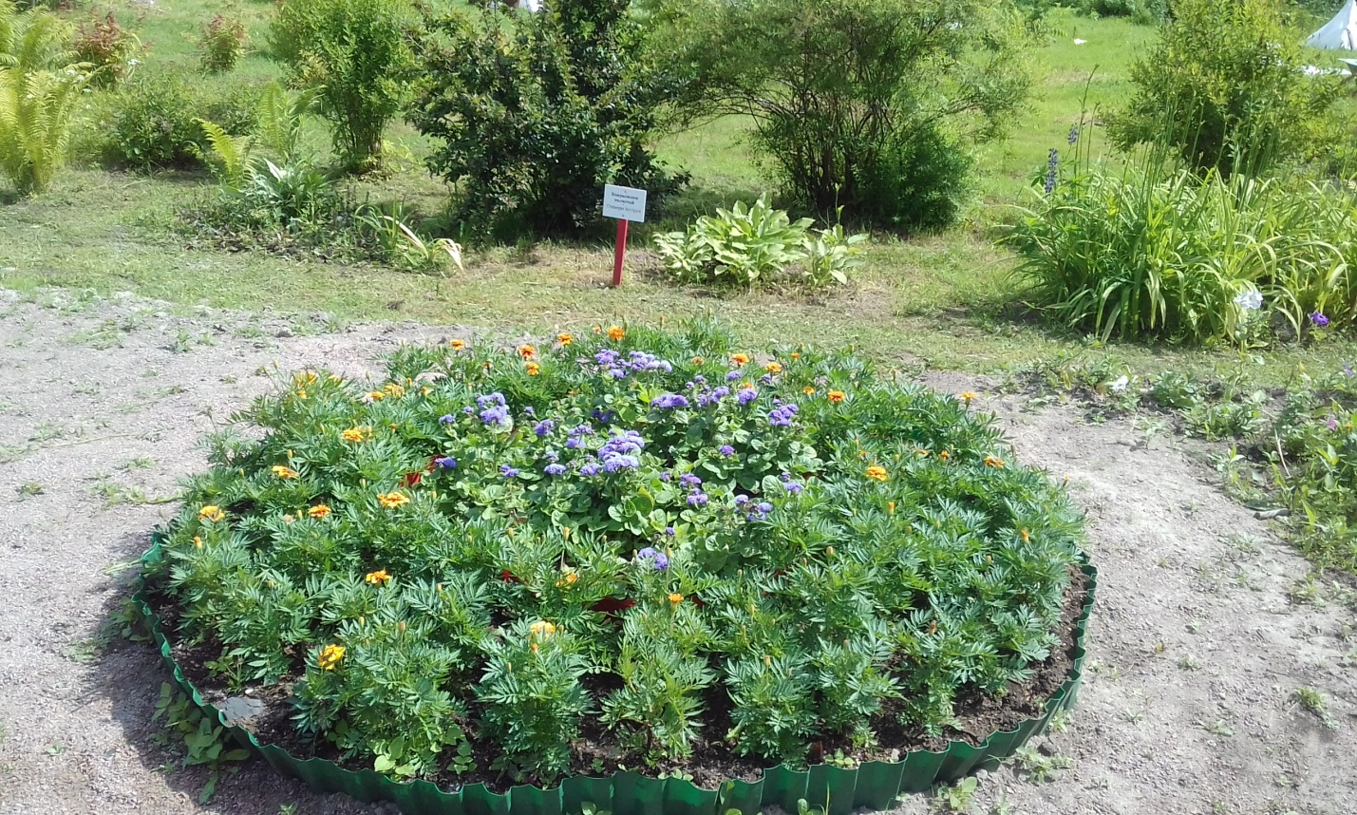

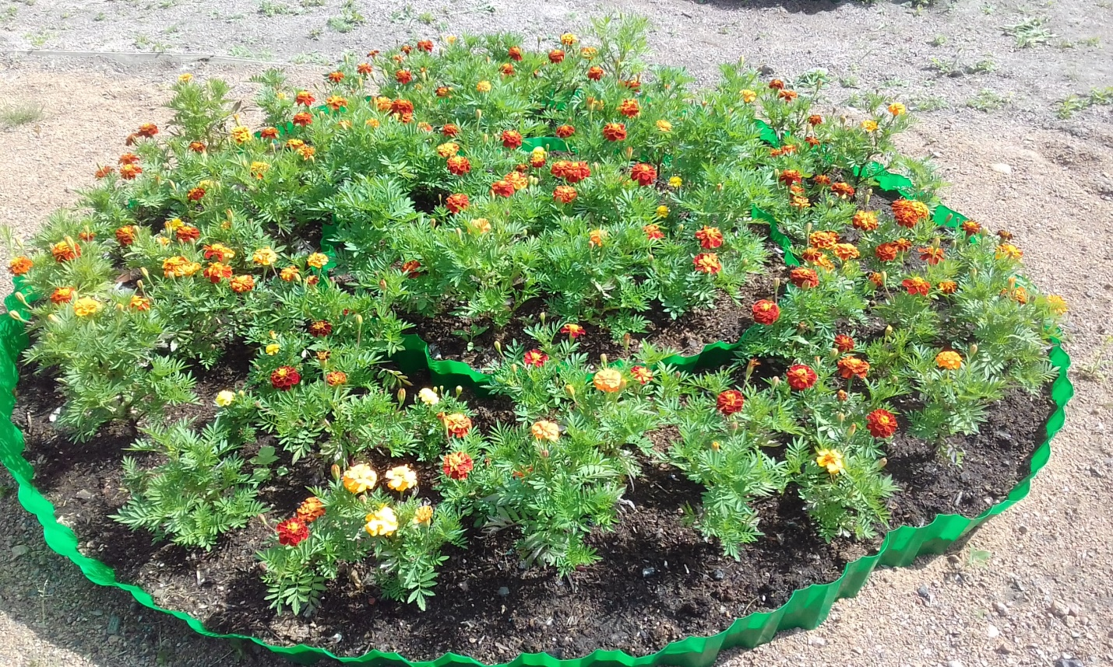
Круглые клумбы

Приложение
Сценарий мероприятия «Праздник цветов» проведен 23.06.2021г в ДОЛ «Натуралист»
Цель: прививать любовь к цветам, природе, способствовать выражать чувства красоты через творчество.
Задачи:
- Познакомить детей с удивительными фактами о цветах, расширить представления о многообразии мира цветов.
- Способствовать развитию художественного и эстетического чувства, умение замечать прекрасное, оберегать и приумножать богатство родной природы.
- Воспитывать чувства прекрасного, прививать бережное отношение к полевым, садовым и комнатным цветам.
Оборудование:
- пазлы с цветами
- корзинки с цветами
- карточки с полевыми, садовыми и комнатными цветами
- ватман
-фломастеры
- музыкальное сопровождение
-емкости для композиций
-вода
-флористическая губка
-ножницы
- флористические аксессуары
- срезанные цветы листья
Подготовительная работа:
-подготовка конкурсов
-подготовка оборудования и материалов
- срезка цветов и растений
- оформление беседки
Ход мероприятия:
Ведущий 1: Сегодня на нашем острове праздник и посвящен он цветам. Вы узнаете, как появились цветы на этой земле.
Ведущий 2: Во мраке и стуже лежала когда-то Мать Сыра Земля - нигде не было ни тепла, ни света. И сказал однажды Ярило (бог солнца, весны и плодородия у древних славян): "Взглянем сквозь тьму кромешную, хорошо ль, пригожа ль она, придётся ль по мысли нам?" Он пронзил пламенем взора своего слои мрака, что лежали над спавшей Землёй. Сразу воссияло красное Солнце, полились жаркие волны света. Пробуждалась от спячки Земля и нежилась в юной своей красе, будто невеста на брачном ложе. Жадно пила щедрые солнечные лучи, набираясь до полных краёв живоносной силой. Молвил тогда Ярило, посветлев мудрыми очами: "Ох ты, гой еси, Мать Сыра Земля! Полюби меня, бога светлого. За любовь за твою я украшу тебя синими морями, жёлтыми песками, голубыми реками, серебряными озёрами, зелёной травой-муравой, цветами алыми, лазоревыми..." Вот так будто бы и появились на нашей Земле цветы.
Ведущий 1: По древнеславянскому поверью, каждую весну пробуждается. Ярило от долгого зимнего сна, садится на коней своих - на сизые тучи, хлещет золотой вожжой, палючей молнией Мать Сыру Землю. Мать-Земля от того просыпается, молодеет, красит лицо своё цветами и злаками, пышет силой, здоровьем. Всё оживает - и поля, и луга, и рощи, и дремучие леса. Ликует всё живое на земле.
Ведущий 2: Ребята, а вы любите цветы? Посмотрите вокруг. Какой удивительный и прекрасный мир цветов нас окружает.
Ведущий 1: Природа потратила миллионы лет, чтобы создать одно из красивейших чудес природы. Она наполнила цветы своей волшебной силой и вдохнула в них радость и любовь к жизни, и поэтому мы любуемся этими удивительными созданиями природы. Они украшают нашу жизнь.
Ведущий 2: Мы всегда улыбаемся, глядя на роскошные розы и пионы, прекрасные тюльпаны, скромные ромашки, буйные заросли цветущей сирени, белоснежный благоухающий ландыш. Как много цветов! И все они разнообразные по своей форме и размерам, по цвету и запаху. Цветы можно встретить везде: в лесу, на берегу реки, в поле, в горах и даже в пустынях.
Ведущий 1: Предлагаем разделиться на 2 команды. Придумать название своей команде.
Ведущий 2: (разминка) Вы получаете цветок «Цветик-семицветик». На каждом из 7-ми лепестков задание, их необходимо выполнить.
1-й из букв слова «незабудка составить новые слова и написать на лепестке;
2-й записать песни, в которых упоминаются цветы;
3-й записать названия луковичных цветов;
4-й назвать и записать на лепестке названия цветов, растущих на острове «Мюллюсаари»;
5-й взять лист бумаги и с закрытыми глазами нарисовать ромашку;
6-й перечислить комнатные растения в оранжерее «СЮН»;
7-й написать ответы на загадки:
1. Хороша я в свадебном букете,
И в саду, где свищут соловьи.
Круглый год во многих странах мира
Я служу признанием в любви. (Роза)
2. Цветёт он майскою порой,
Его найдёшь в тени лесной:
На стебельке, как бусы в ряд,
Цветы душистые висят. (Ландыш)
3. Длинный тонкий стебелёк,
Сверху – алый огонёк.
Не растенье, а маяк –
Это ярко-красный …(Мак)
4. Стоит в саду кудряшка —
Белая рубашка,
Сердечко золотое.
Что это такое? (Ромашка)
5. Летние цветы увяли,
А они лишь зацветают,
Очень поздние цветы,
Изумительно милы! (Хризантемы)
6. Их в Голландии найдете,
Там везде они в почете.
Словно яркие стаканы,
В скверах там цветут …(Тюльпаны)
7. Он – цветочный принц-поэт,
В шляпу желтую одет.
Про весну сонет на бис
Прочитает нам ... (Нарцисс)
8. Красные и белые,
С пышной бахромой,
Стебелёк зелёный,
Прочный и прямой! (Гвоздика)

Ведущий 1: конкурс «Где растут цветы?» Нужно правильно распределить картинки с полевыми, садовыми и комнатными цветами на листы полянка, сад, подоконник, где растут эти цветы.
Ведущий 2: конкурс «Собери цветы в корзинку» На острове спрятаны цветы, их вы должны собрать.
Ведущий 1: конкурс «Какие растения-цветы дали название цветам»
Роза - розовый, сирень-сиреневый, вишня-вишневый, малина- малиновый, фисташка- фисташковый, апельсин(оранж)- оранжевый, лимон- лимонный, персик- персиковый, олива- оливковый, горчица-горчичный, василек- васильковый, кофе- кофейный.
Ведущий 2: конкурс «Собери ромашку»
Ведущий 1: конкурс «Час цветов», отгадать название цветка.
В 1500 году в Италии в окрестностях города Компанья епископ Паулиний как- то утром на прогулке созерцал красоту природы. Красота цветов привела его в умиление, он стал просить Господа, чтобы тот послал ему какое- либо знамение. И вдруг епископ услышал, как под легким ветерком цветы начали тихонько звенеть. Епископ счел это за Божий знак повелел укрепить на вершине собора гигантское изображение этого цветка. Этот цветок в разных уголках России носит разное название: котелок, звоночек, голубок, орлик, песочник, чеботочек. (Колокольчик.)
Этот цветок называют «зеленым акробатом». Поначалу он, как и все растения, растет вверх. Потом верхушка его начинает вращаться против часовой стрелки, описывая в солнечную погоду полный круг всего за два часа. Встретив при вращении какую- либо опору, он цепляется за нее и растет вверх. (Вьюнок.)
Для хлебороба этот цветок является злейшим врагом, он растет во ржи, засоряет посевы. (Василек.)
Настоящее название этого цветка – нивяник. Но мы в быту называем его другим словом, путая с цветком, очень похожим на этот. (Ромашка.)
Как гласит легенда, этот цветок появился на земле необыкновенным образом. Когда Афродита купалась в море, некие смельчаки решились подсматривать за ней. Рассерженный Зевс превратил их в этот цветок. (Анютины глазки.)
Этот цветок можно назвать королевой сада, однако сорвать его не так просто. (Роза.)
Элегантный цветок красного, белого, желтого цвета, одна луковица которого в XVII веке стоила целое состояние. (Тюльпан.)
Этот цветок растет в сырых местах, имеет очень маленькие соцветия. По преданию, в соке этого растения кузнецы закаливали клинки, которые после этого легко рубили железо и камень. Были при этом легки и гибки. (Незабудки.)
Этот цветок – отличный медок. 1 га земли, усеянной этими цветами, может дать до 50 кг меда. Люди используют его в пищу: из корней готовят кофе, из листьев – салат, из цветков – варенье. Это настоящий кладезь витаминов. (Одуванчик.)
Цветок желтого цвета, настоящее имя юноши из греческой мифологии, умершего от любви к самому себе. (Нарцисс.)
Ведущий 2: конкурс «Собери пазл» Собрать разрезанные картинки цветов, указать место посадки на острове.

Ведущий 1: конкурс «12 цветов» Составить список из12 цветов, названия которых начинается на те же буквы, что и месяцы. Условие - название цветов растущих на острове.
Январь-яснотка
Февраль-фиалка
Март - маргаритка
Апрель - амарилис
Май - мирт
Июнь-ирис
Июль-имбирь
Август-анемон
Сентябрь-сирень
Октябрь-очиток
Ноябрь-нарцисс
Декабрь-душица

Ведущий 2: Практическое задание. Каждая команда должна выбрать цветы, аксессуары, емкости для букетов или композиций и составить букет «Бидермейер» (спиральная техника) правильно поставить в вазу и придумать назначение этого букета (кому и по какому случаю он предназначен). Можно выбрать вазу и составить композицию с помощью флористической губки и тоже назвать назначение этой композиции.
Подведение итогов, награждение команд
Ведущий 1: Мы покидаем остров, но в память о нем возьмем карту легенд и преданий.
Цветы в легендах и преданиях
Роза. О царице цветов сложено множество рассказов и легенд. Самая распространённая история рассказывает об Афродите, богини любви и красоты. Согласно древнегреческой легенде, Афродита появилась на свет, выходя из моря. Её тело было покрыто белоснежной пеной, из которой и возникла первая в мире роза. Боги обрызгали красивый цветок нектаром. Красными же цветы стали, когда богиня узнала о смертельном ранении любимого, побежала и наступила на шипы роз. Благодаря безупречной форме и волшебному аромату роза с древних времён ассоциируется у христиан с раем.
Фиалка. Когда бог солнца Аполлон гнался своими лучами за одной из прекрасных дочерей могучего Атланта, та обратилась к Зевсу с просьбой защитить её. Бог исполнил мольбу девушки, превратив её в чудную фиалку и укрыв в тени своей листвы. С тех пор она цвела там каждую весну.
Лилия. В древнегреческой мифологии говорится, что однажды богиня Гера кормила своего сына Ареса. Именно из капель её молока, которое брызнуло на землю, выросли белоснежные лилии.
Ирис. У названия этого цветка тоже греческое происхождение. Согласно известному мифу, богиня радуги Ирида порхала по небу и выполняла поручения других богов. Её можно было увидеть на радуге или в дождевых каплях. В честь Ириды (Ирис) и назвали цветок, похожий оттенками и великолепием на цвета радуги. На Востоке ирисы обозначали печаль, поэтому их высаживали на могилах. В Древнем Египте это был символ красноречия, а у японцев — символизация смелости
Пион. Одна из версий говорит, что цветок назван в честь местности, где появился его вид, Пеонии. По другим источникам у врача Эскулапа (древнегреческая мифология) был ученик Пион. Однажды он вылечил Плутона, повелителя загробного мира. Из-за этого завистливый учитель захотел убить Пиона, но Плутон в благодарность за помощь превратил своего спасителя в прекрасный лекарственный цветок.
Тюльпан. Популярная легенда гласит, что давным-давно счастье пряталось в бутонах тюльпана. И никто не мог до него добраться, пока однажды мимо растения не прошла нищенка со златокудрым малышом. У женщины и в мыслях не было добраться до счастья, а вот ребёнок бросился к удивительному цветку. И тюльпан открылся чистоте чувств малыша. После этого ранней весной цветки стали дарить счастье всем, кто этого желает. новое растение
Мак. У древних греков мак считался цветком богини супружества и плодородия, Геры новое растение, мак. считался цветком богини супружества и плодородия, Геры.
Астра. французский ботаник получил семена неизвестного растения посылкой из Китая. Цветок расцвёл красным и с жёлтой серединкой, напоминая маргаритку. Французы были в восторге и начали выводить всё новые сорта растения. Спустя два года вырос уникальный садовый цветок. «Звезда», — воскликнул один из ботаников, увидев растение. На греческом языке это звучит как «астер». Так появились осенние астры и придумали их название.
Василёк. Если кратко, то происхождение объясняется старинным русским народным поверьем. В одного молодого земледельца взаимно влюбилась русалка, но они всё спорили, где им жить. Русалка, не желая расставаться с возлюбленным Василием, превратила его в полевой цветок, похожий на синеву воды. Жасмин. Когда-то все цветы были одинаковыми, белого цвета. Пока не появился художник с предложением раскрасить их в разные цвета.

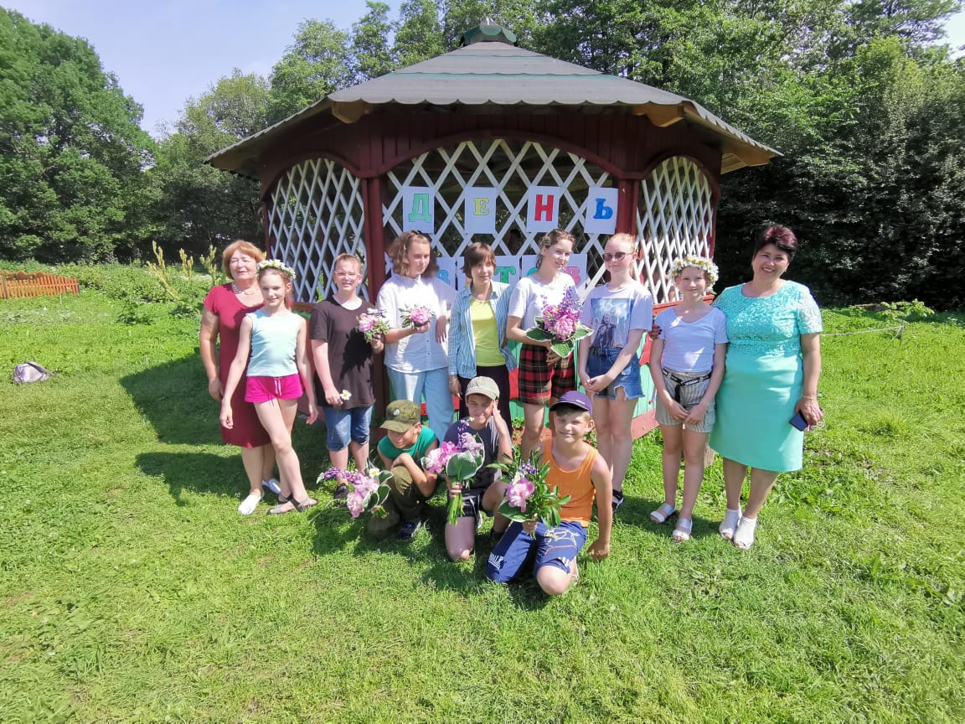
Праздник цветов (день цветов)

